Алмазные свёрла-зенковки
МСЗ
(Р - регулируемые, М - моноблоки;
тип 1-с коническим хвостовиком и резьбой 1/2",
тип 2- с цилиндрическим хвостовиком,
тип 3-с хвостовиком для станков с чпу
тип 4- с коническим хвостовиком и резьбой 1/4" )
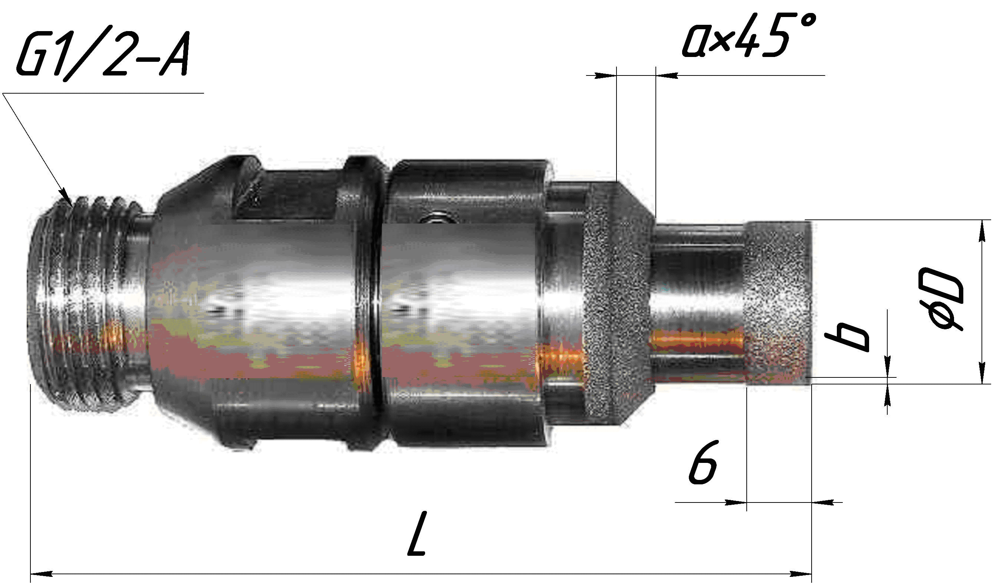

тип 1.Р
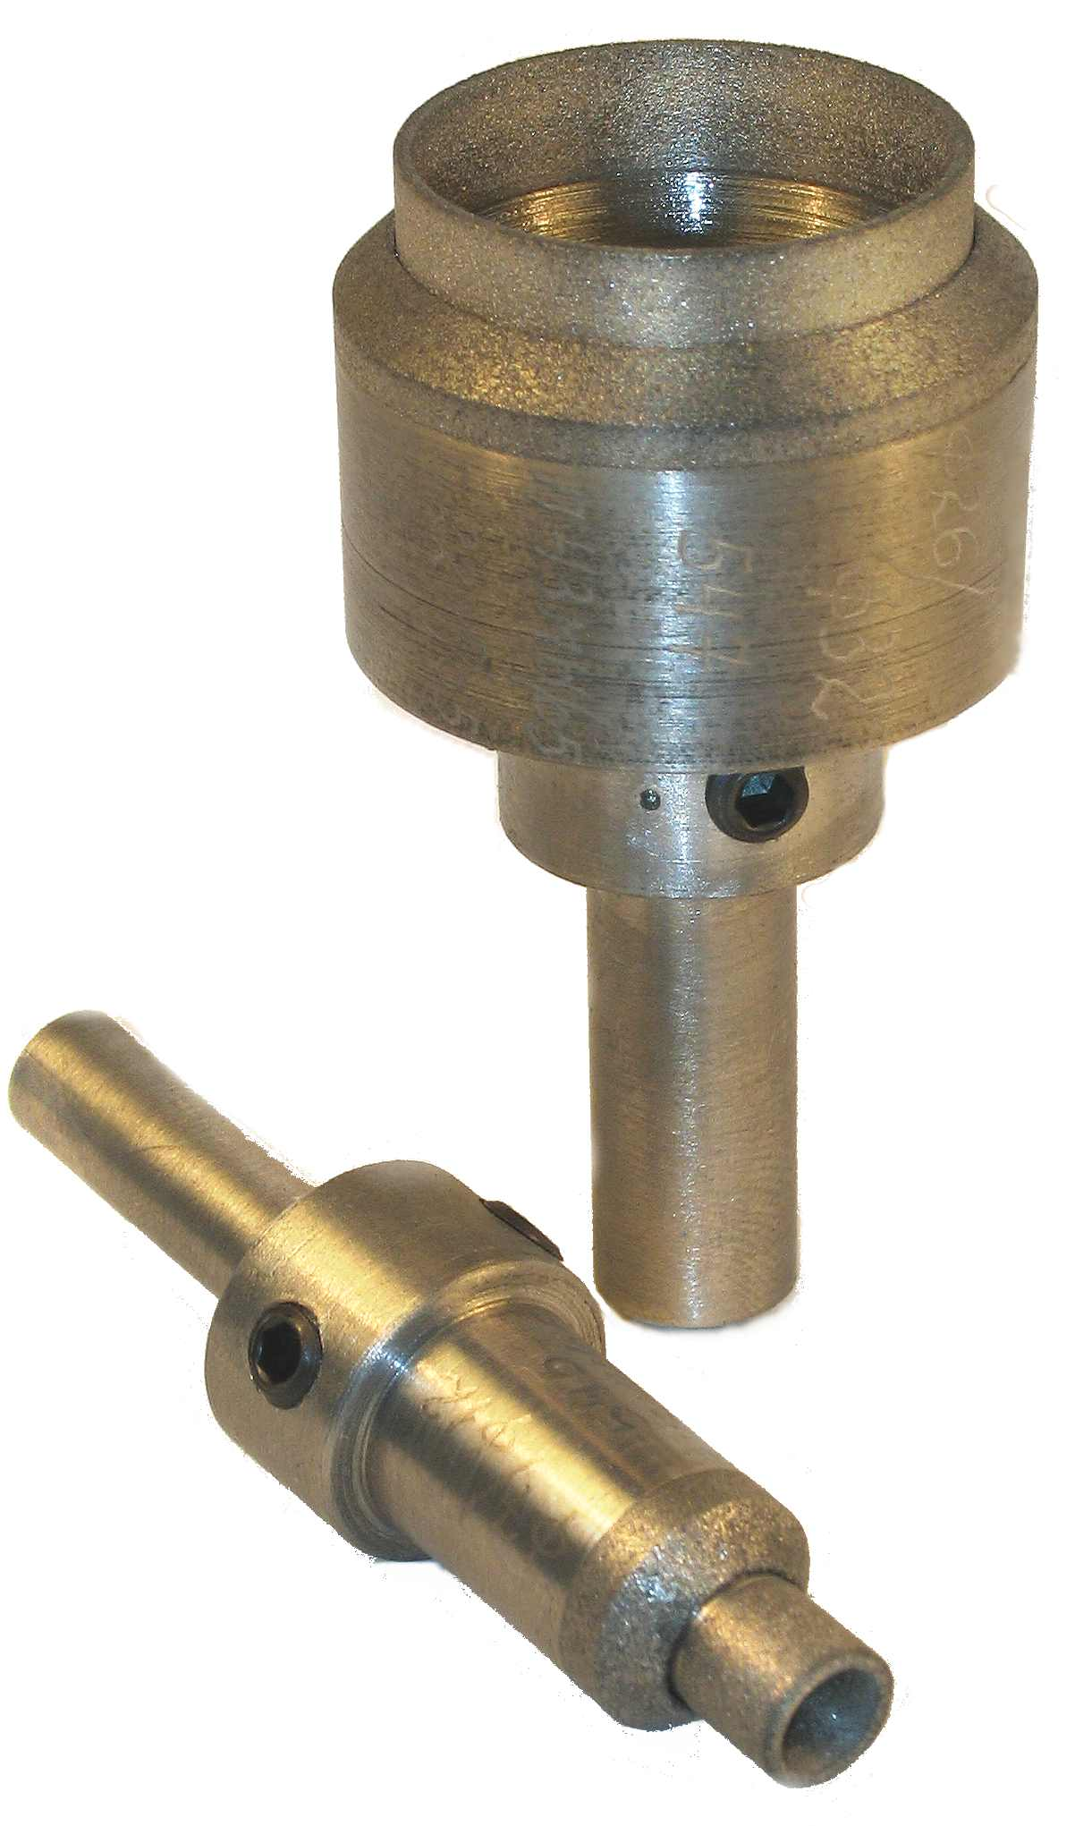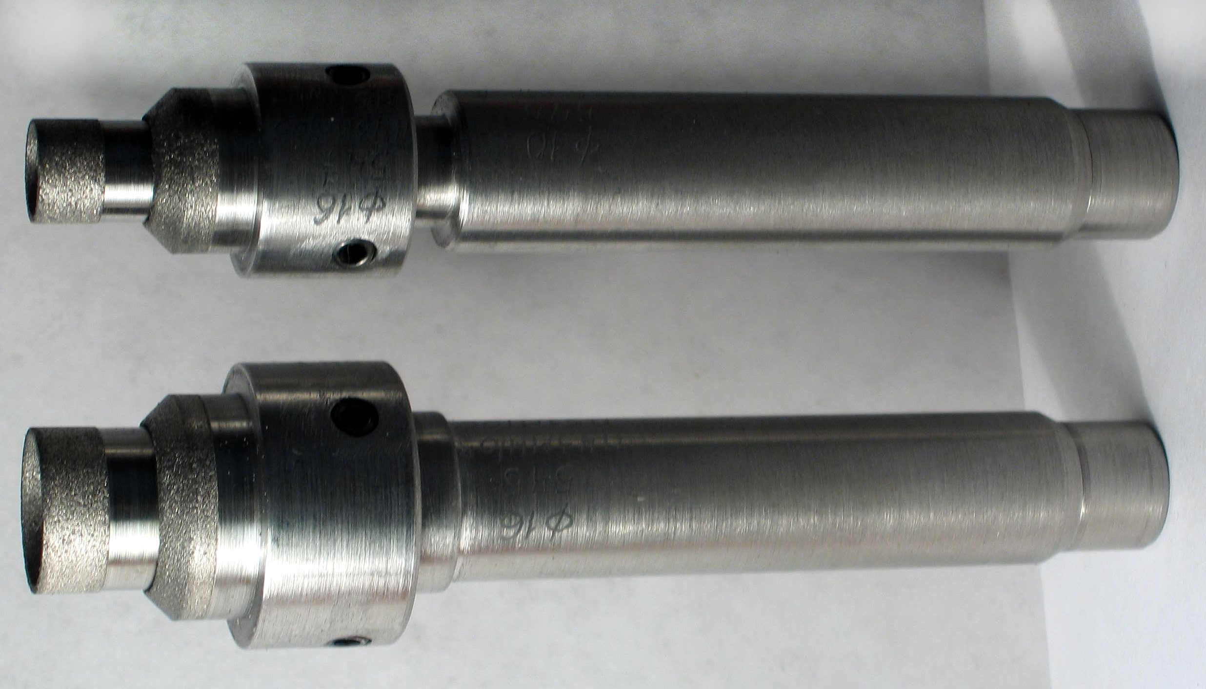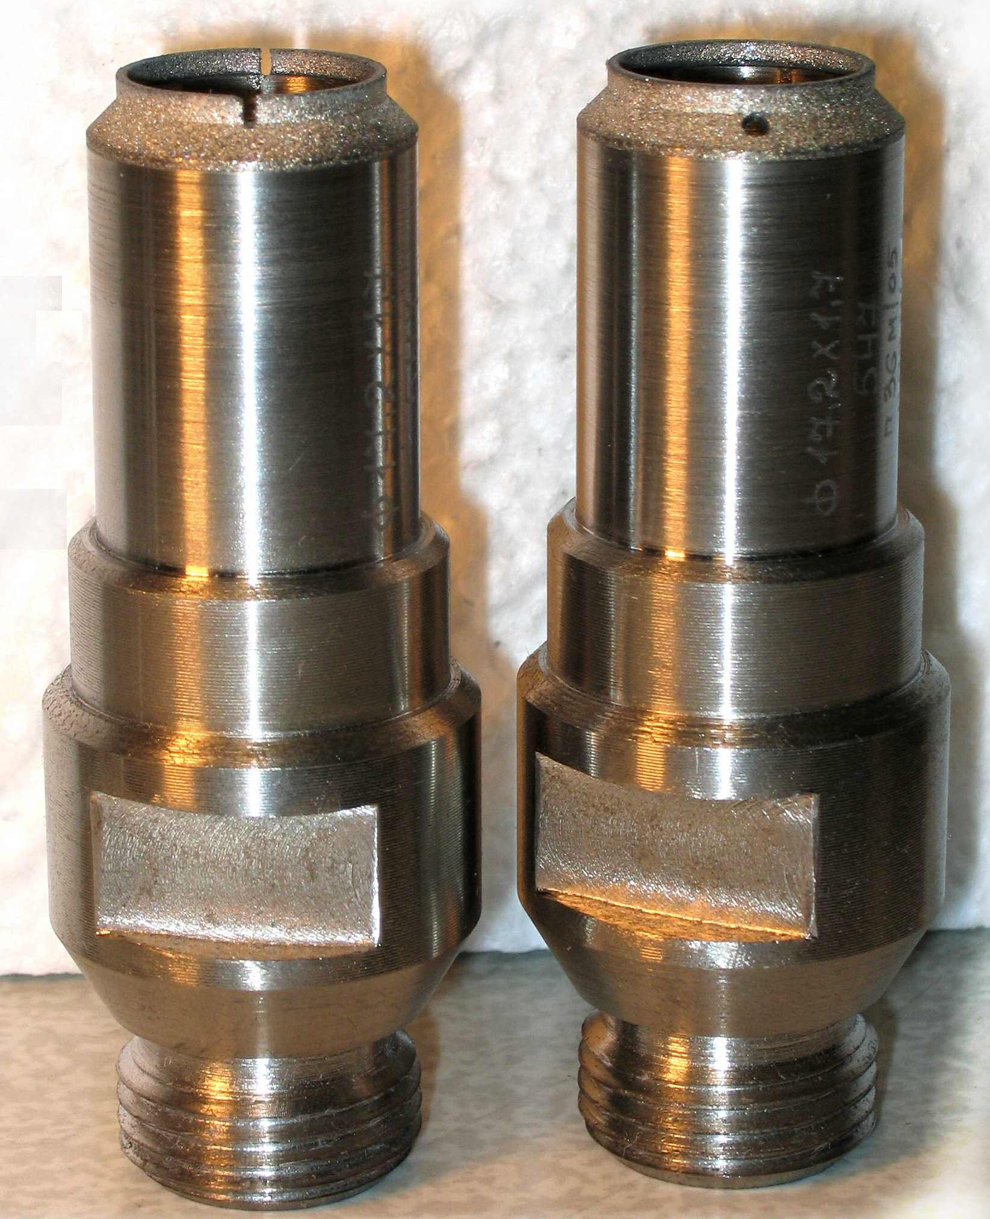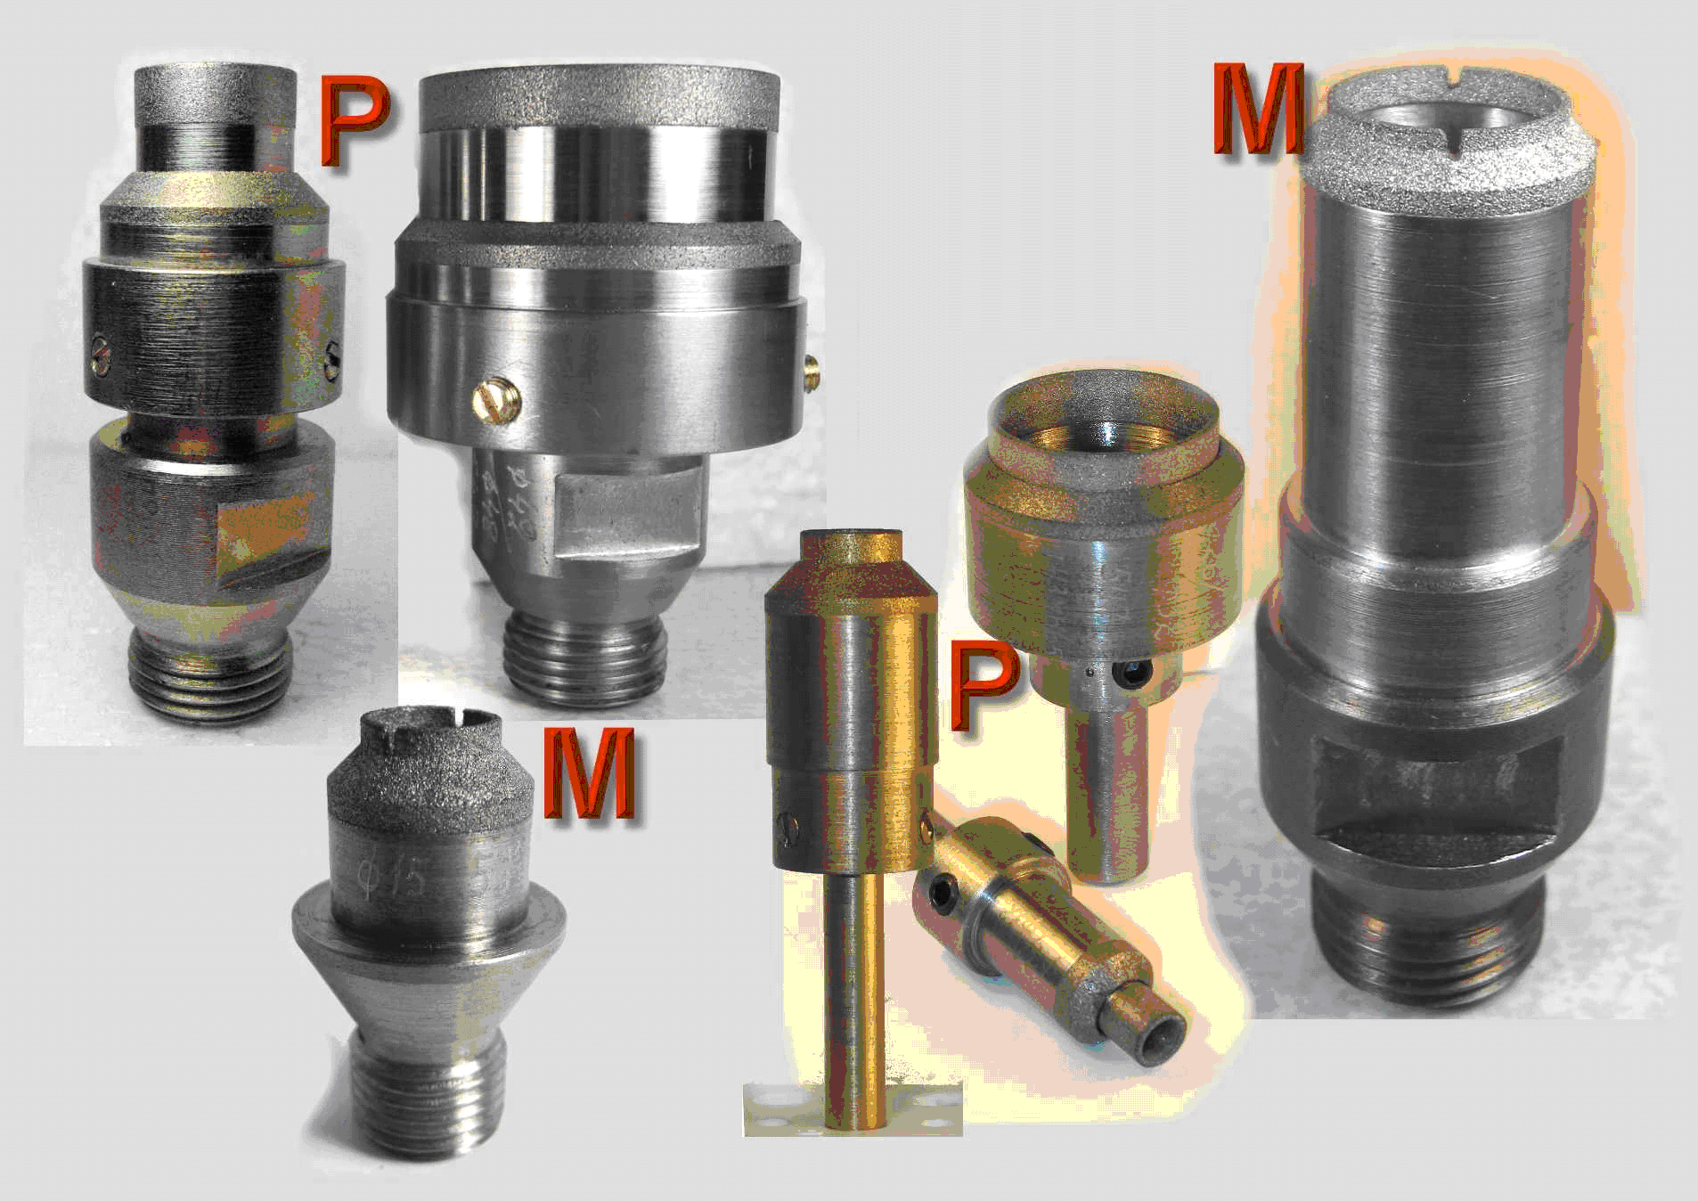
тип 2.Р тип 3.Р тип 1.М

Обозначение |  | ØD  мм | b  мм | a  мм | L  Мм | Хвостовик
Регулируемые МСЗ

МСЗ 1.Р; МСЗ 2.Р; МСЗ 3.Р |  | 4,0÷30,0 | 0,8 | 3,0÷5,0 | 75,0 93,0 | G1/2-A, Ø6, чпу
МСЗ 1.Р; МСЗ 2.Р; МСЗ 3.Р |  | 30,0÷55,0 | 1,0 | 3,0÷5,0 | 75,0 93,0 | G1/2-A, Ø6, чпу
Моноблоки МСЗ

МСЗ 4.М-10/15 |  | 10,0 | 0,8 | 2,5 | 34,5 | G1/4-A
МСЗ 4.М-20/25 |  | 20,0 | 0,8 | 2,5 | 34,5 | G1/4-A
МСЗ 4.М-26/31 |  | 26,0 | 0,8 | 2,5 | 34,5 | G1/4-A
МСЗ 1.М-11,3/15,3(h1,5) | Комплект | 11,3 | 0,8 | 2,0 | 75,0 | G1/2-A
МСЗ 1.М-11,3/15,3(h1,7) | Комплект | 11,3 | 0,8 | 2,0 | 75,0 | G1/2-A
МСЗ 3.М-13,2/16,6 |  | 13,2 | 0,8 | 1,7 | 75,0 | (Ø16,0) для станков с чпу
МСЗ 1.М-15,2/19,2(h1,9) | Комплект | 15,2 | 0,8 | 2,0 | 75,0 | G1/2-A
МСЗ 1.М-15,2/19,2(h2,3) | Комплект | 15,2 | 0,8 | 2,0 | 75,0 | G1/2-A
МСЗ 1.М-17,2/21,2(h1,5) | Комплект | 17,2 | 0,8 | 2,0 | 75,0 | G1/2-A
МСЗ 1.М-17,2/21,2(h1.7) | Комплект | 17,2 | 0,8 | 2,0 | 75,0 | G1/2-A
МСЗ 1.М17,2/21,2 |  | 17,2 | 0,8 | 2,0 | 78,0 | G1/2-A
МСЗ 1.М22,2/26,2(h1,9) | Комплект | 22,2 | 0,8 | 2,0 | 75,0 | G1/2-A
МСЗ 1.М22,2/26,2(h2,3) | Комплект | 22,2 | 0,8 | 2,0 | 75,0 | G1/2-A

